更新4.19

停更了两天，今天终于走上了正轨。

为了提高性能，将登陆和注册界面分别封装到了LoginFragment和RegisterFragment。新增接口，WelcomeTrigger文件，通过这个接口，在WelcomeActivity中实现两个Fragments的传输。由于这两个Fragment资源占用并不大，没有做销毁或者放入缓存。

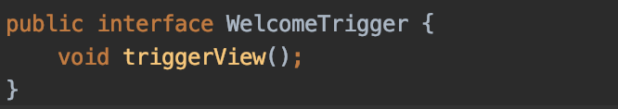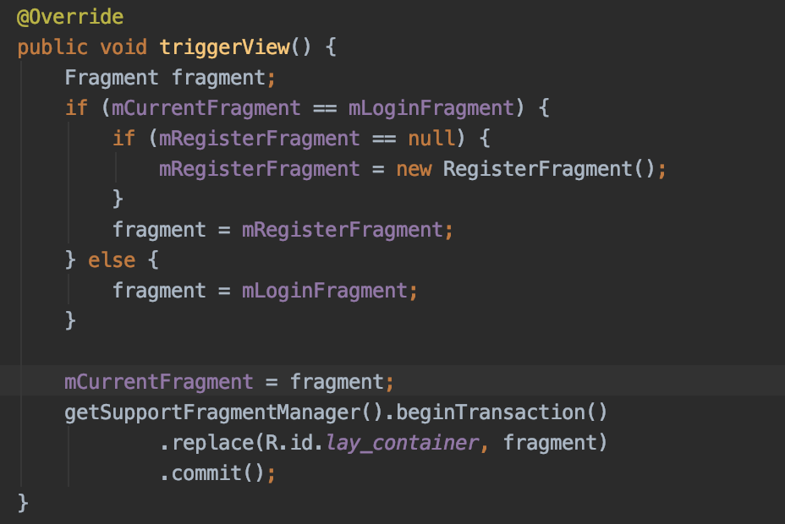

调用Glide包对整个WelcomeActivity添加背景，实现了不管是在LoginFragment还是RegisterFragment时，都有同样的漂亮的背景。

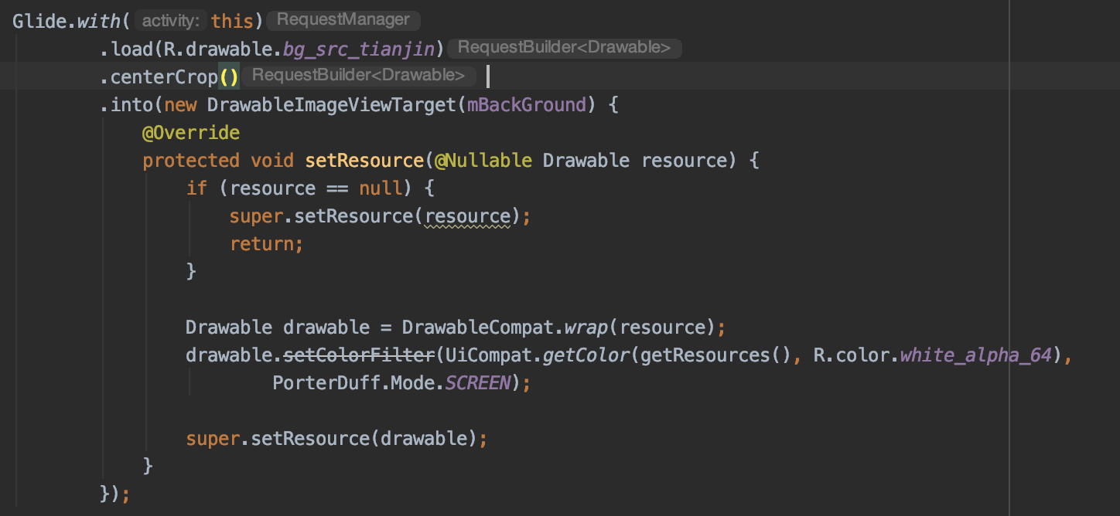 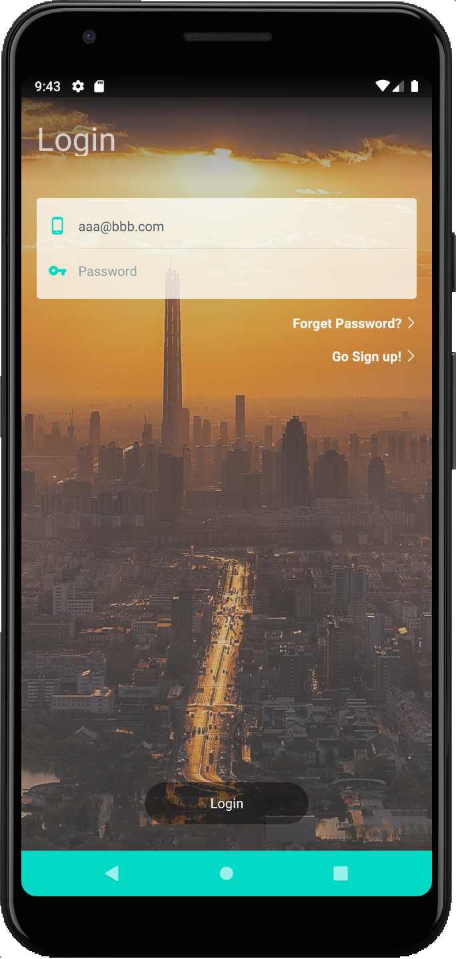

输入规范，在XML文件中通过android:inputType规定输入内容的格式。为防止应用出现崩溃，对每一条内容都添加了example.isEmpty的检查，如果为空则会提示输入内容并直接return。同时，在实体中，调用了firebase下的e.getLocalizedMessage()来服务端的通知并通过Toast.makeText告知用户来自服务端的消息。

针对Login，考虑到用户习惯是通常登陆以后，如果不改变状态，那么就会一直保持登陆状态。同时，在登录后，不希望按下返回键时返回Login界面，而是通过logout来登出，使用了intent.setFlags来确保不会再返回。

如果有登陆记载，软件会自动保存，在下次登陆时，会自动验证账户是否存在。账户存在时，会检查是否通过了邮箱验证，没有通过邮箱验证是无法登陆的，软件也会给出相应的提示。账户存在并且通过了验证，则会提交到firebase进行验证。同时为了方便用户的输入，对账户的EditText添加了原账户信息，使得用户使用更方便。倘若没有记载，则没有任何提示。

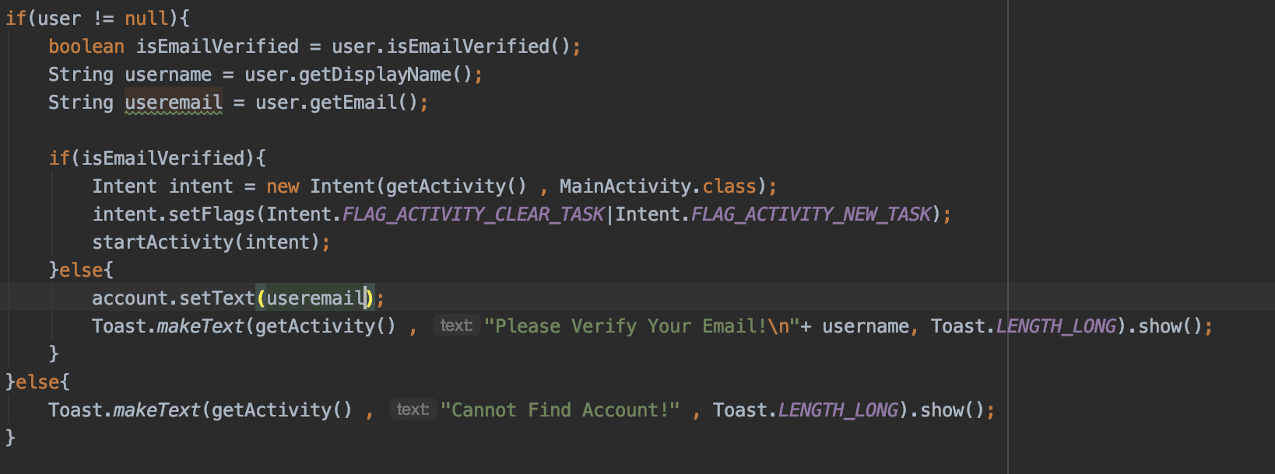 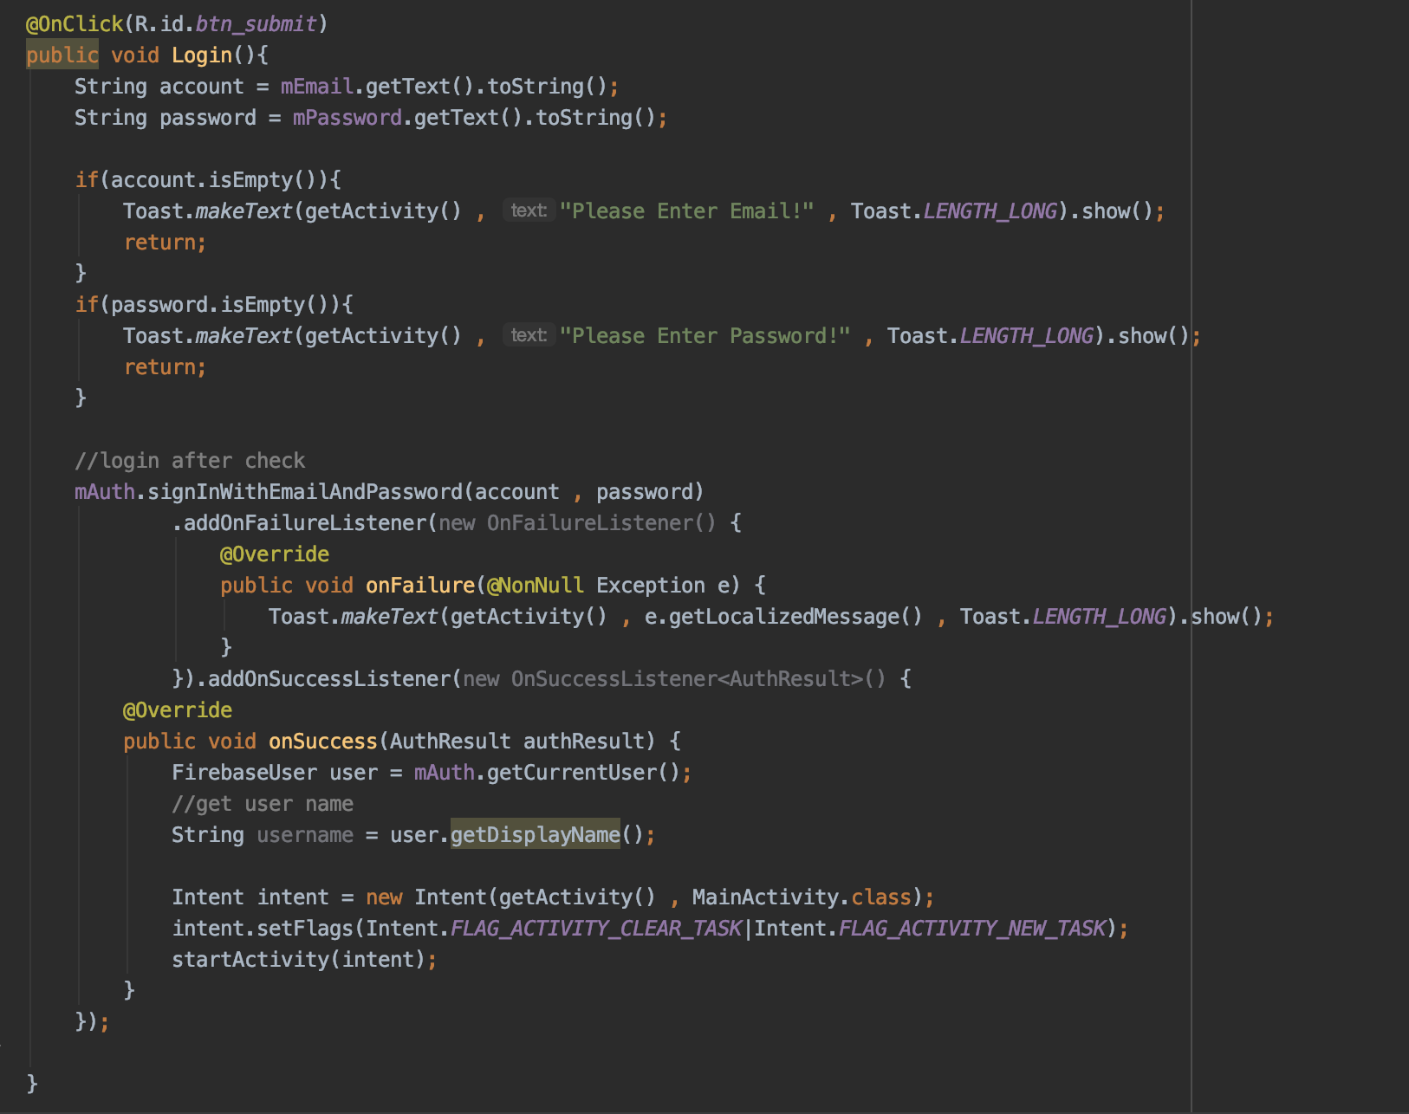

对于Sign up。除了基本的格式要求外，额外添加了确认密码的服务，确保用户输入的密码是正确的。在RegisterFragment中添加了对于邮箱验证的服务。对于不同的结果都给出了对应的提示。

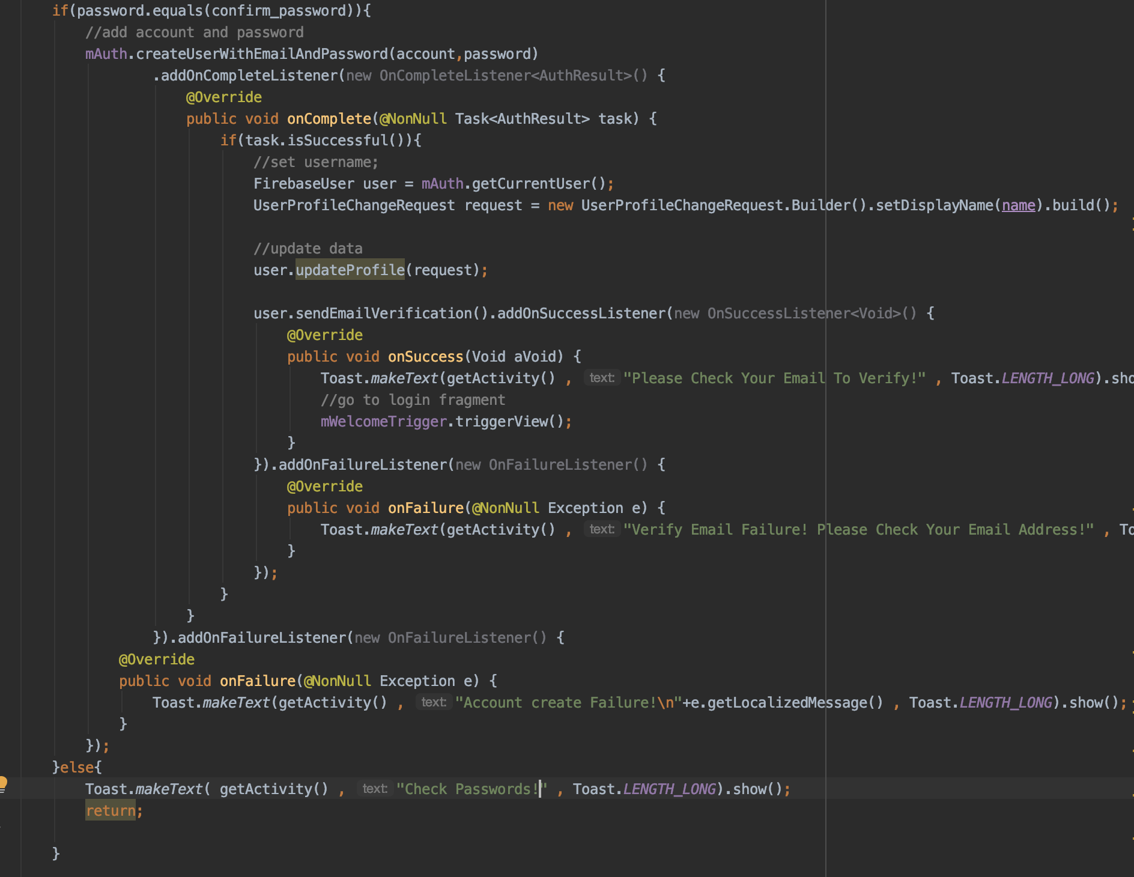 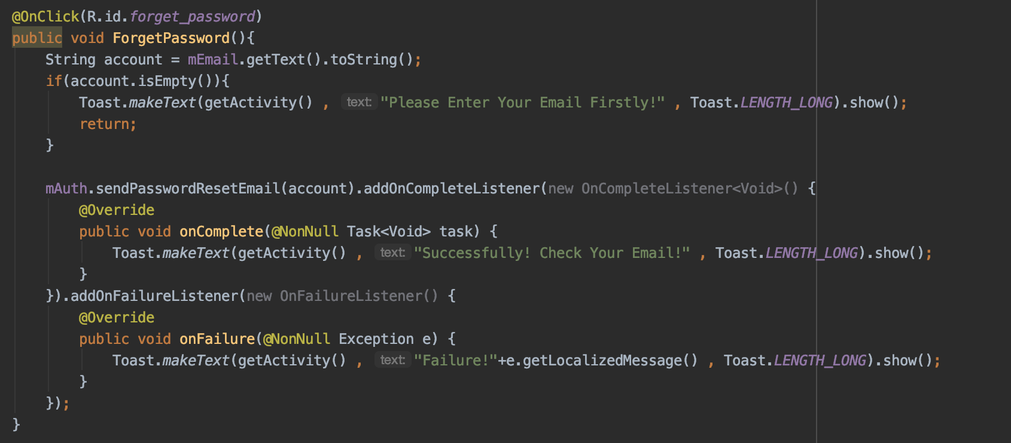

除此之外，对于账户问题，还添加了忘记密码，通过firebase的sendPasswordResetEmail发送重置密码邮件，而且对成功和失败两种情况进行了回应，让用户能够明白。